Zentrum Militärmusik der Bundeswehr  53109 Bonn  Tel.: 0228 43320 386 od. 306  Fax: 0228 43320 420  E-Mail: bwmusix@bundeswehr.org  www.bw-musix.de | Anmeldung zum  Bläserklassenwettbewerb  Bw-Musix 2016  06. Oktober 2016  Balingen | 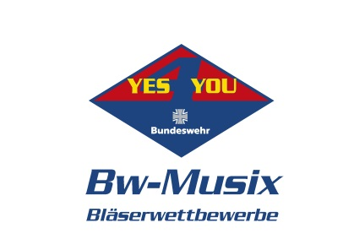

Name der Bläserklasse:
Name des Leiters/ Leiterin:
Anzahl der Musiker:
Durchschnittsalter der Musiker:

Wir reisen an aus:
Ort: |  | Bundesland:

Unterbringung im Großraumquartier erforderlich:
 | JA |  | Anzahl der Plätze |  | NEIN
Übernachtung: Donnerstag auf Freitag: Freitag auf Samstag:
Samstag auf Sonntag:
Großraumquartiere sind in der Regel Turnhallen. Die Veranstalter des Wettbewerbes stellen keine Betten. Benötigte Schlafuntensilien (Schlafsäcke ect.) sind daher eigenständig mitzubringen. Eine getrennte Unterbringung von Frauen und Männern ist nicht möglich. Die sanitären Einrichtungen sind einfach. Kosten pro Musiker und Nacht, incl. Frühstück 15,- EUR

Bläserklassenwettbewerb

Erreichbarkeit eines autorisierten Vertreters der Bläserklasse:
Name:
Vorname:
Strasse:
PLZ, Ort:
Tel.:
Mobil:
E-Mail:

Die ständige mobile Erreichbarkeit eines autorisierten Vertreters des Orchesters während des Wettbewerbstages (06. Oktober 2016) wird unter folgender Nummer gewährleistet:
Mobil:

Wir treten in folgender Kategorie an:
Kategorie: |  | 1 – sehr leicht – Bläserklasse Jahr 1, Grundlage |  |  | 2 – leicht – Bläserklasse Jahr 2,
 |  | 3 – mittelleicht – Bläserklasse Jahr 3
Seit wann musiziert dieses Orchester in dieser Besetzung miteinander:
Pflichtstücke für die jeweilige Kategorie in der angetreten wird:
Kategorie 1:

Kategorie 1:
Kategorie 2:
Kategorie 2:
Kategorie 3:
Kategorie 3

Selbstwahlstück für Kategorie 1
1.
2.
Selbstwahlstücke für Kategorie 2
1.
2.
Selbstwahlstück für Kategorie 3
1.
2.

Nach schriftlicher Anmeldebestätigung 5 Partituren, Particells oder Direktionen der jeweiligen Wettbewerbsstücke – in gebundener Form – einsenden an:
Zentrum Militärmusik der Bundeswehr, Oberstabsfeldwebel Kempe, 53109 Bonn
Ausgenommen Vortragsstücke aus „Essential Elements Band 1“ und „Bläserklasse Live“
Diese Anmeldung gilt nur im Zusammenhang mit der Wettbewerbsordnung Bw-Musix-Bläserklassenwettbewerb 2016.
Hiermit stimme ich dieser zu.
 | (Bitte ankreuzen, ansonsten ist eine Teilnahme nicht möglich)
Ort: |  | Datum: |  | Name des Anmeldenden:

